Неделя профилактики суицидального поведения среди несовершеннолетних «Разноцветная неделя»
В срок с 12 по 16 сентября проводилась профилактическая неделя: «Разноцветная неделя»
Неделя приурочена к Всемирному дню предотвращений самоубийств. Цель проведения недели:
снижение рисков самоповреждающего поведения, в том числе суицидального, среди обучающихся.
Задачи:
- Проведение комплекса мероприятий, направленных на формирование социально активной позиции обучающихся.
- Развитие навыков саморегуляции эмоционального состояния.
- Развитие у обучающихся навыков самостоятельного и ответственного выбора.
В рамках Недели были организованы и проведены следующие мероприятия:

№ п/п | Мероприятия | Фото
1 | «Советы на каждый день» | 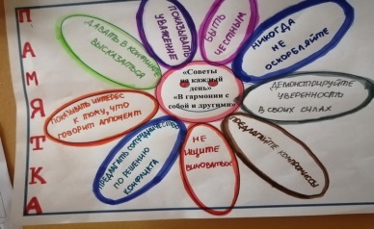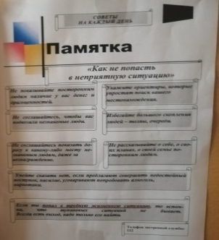
2 | Акция “Мы — это много Я!” | 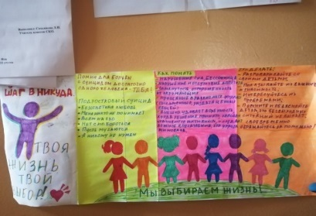
3 | Учебно-игровая процедура «Пойми меня» | 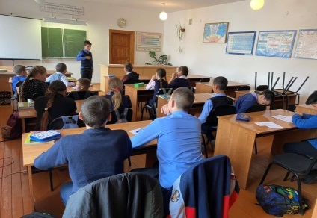
4 | Учебно-игровая процедура «Взаимопонимание» | 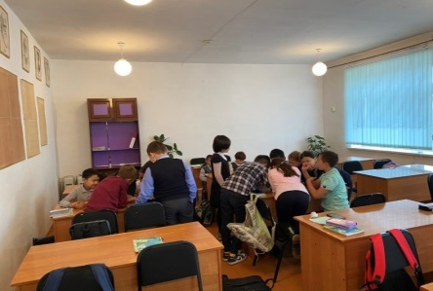
5 | «Конфликт: что делать?»-выход есть! | 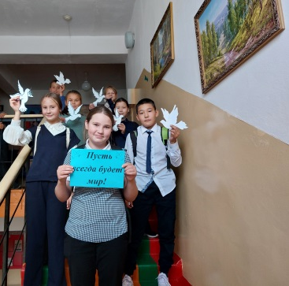
6 | Ярко-синие переменки в начальных классах. | 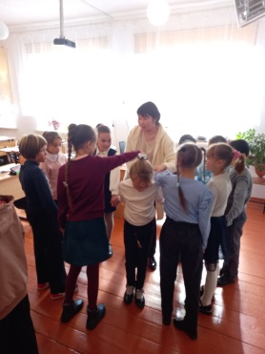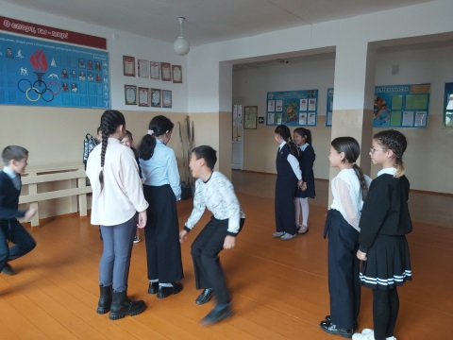
7 | Памятки и буклеты для детей и родителей  Права и обязанности | 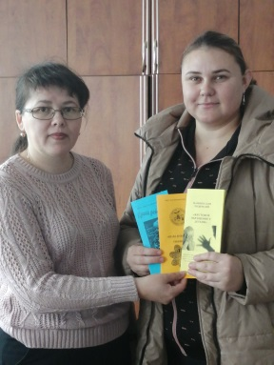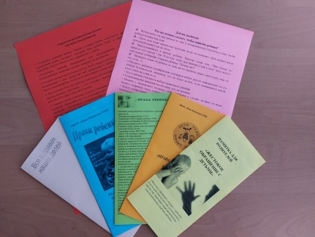
8 | Акция «Я человек, имею право» | 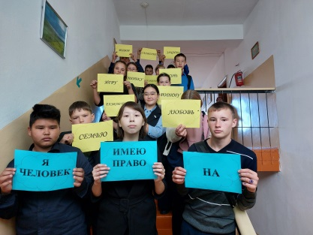
9 | Спортивные мероприятия «Спорт-это сила» | 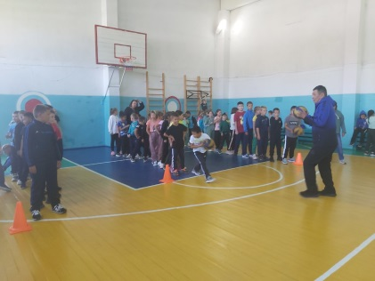

Все дни «разноцветной недели» прошли на высоком эмоциональном подъеме. На протяжении всей недели ребята принимали активное участие во всех мероприятиях.

